Міністерство освіти і науки України
Національний університет «Львівська політехніка»
Кафедра систем штучного інтелекту

Звіт

Звіт

про виконання лабораторних та практичних робіт блоку № 3
На тему: «Цикли. Вкладені цикли. Завершення виконання циклів. Функції. Рекурсія. Вбудовані функції. Одновимірні масиви.»
з дисципліни: «Основи програмування»
до:
Лабораторної Роботи № 2
Лабораторної Роботи № 3
Практичних Робіт до блоку № 3

Виконав:
Студент групи ШІ-14
Мішин Іван Русланович

Тема роботи:
Цикли. Вкладені цикли. Завершення виконання циклів. Функції. Рекурсія. Вбудовані функції. Одновимірні масиви.

Мета роботи:
Опанувати цикли, функці, вбудовані функції та одновимірні масиви в C++ і застосувати їх до розв'язання практичних задач: обчислення сум рядів із заданою точністю, обробка масивів, консольна програма з меню; закріпити навички проєктування, тестування та оформлення результатів на GitHub.
Теоритичні відомості:
- Теоретичні відомості з переліком важливих тем:
- Тема №1: Цикли та їх види в C++ (for, while, do-while)
- Тема №2: Управління виконанням циклів (break, continue)
- Тема №3: Вкладені цикли
- Тема №4: Одновимірні масиви
- Тема №5: Алгоритми обробки одновимірних масивів
- Тема №6: Основи функцій у C++

- Індивідуальний план опрацювання теорії:
- Тема №1: Цикли та їх види в C++ (for, while, do-while)
- Джерела інформації:
- Розгортка Епіка 3
- Цикли та оператори в них (For, While, Do While)
- Що опрацьовано:
- Значення та роль циклів. Огляд видів циклів for, while, do-while, їх синтаксис та приклади базового використання для різних задач.
- Статус: Ознайомлений
- Початок опрацювання теми: 7.10.26
- Завершення опрацювання теми: 12.10.26
- Тема №2: Управління виконанням циклів (break, continue)
- Джерела інформації:
- Розгортка Епіка 3
- Цикли та оператори в них (For, While, Do While)
- Що опрацьовано:
- Оператори break та continue, умови завершення циклів, передчасне завершення виконання циклу, приклади та вправи.
- Статус: Ознайомлений
- Початок опрацювання теми: 7.10.26
- Завершення опрацювання теми: 12.10.26
- Тема №3: Вкладені цикли
- Джерела інформації:
- Розгортка Епіка 3
- C++ Вкладені цикли
- Що опрацьовано:
- Поняття та важливість вкладених циклів, їх реалізація для різних сценаріїв, практичні завдання.
- Статус: Ознайомлений
- Початок опрацювання теми: 7.10.26
- Завершення опрацювання теми: 11.10.26
- Тема №4: Одновимірні масиви
- Джерела інформації:
- Розгортка Епіка 3
- Масиви
- Що опрацьовано:
- Визначення, створення та ініціалізація одновимірних масивів, індексація, присвоєння та читання, обхід масивів у циклах, використання функцій для роботи з масивами.
- Статус: Ознайомлений
- Початок опрацювання теми: 7.10.26
- Завершення опрацювання теми: 11.10.26
- Тема №5: Алгоритми обробки одновимірних масивів
- Джерела інформації:
- Bubble sort
- Базові операції обробки одновимірних масивів
- Що опрацьовано:
- Алгоритми пошуку та сортування в масивах, використання циклів та умовних операторів для обробки масивів, розв'язання практичних задач.
- Статус: Ознайомлений
- Початок опрацювання теми: 7.10.26
- Завершення опрацювання теми: 12.10.26
- Тема №6: Основи функцій у C++
- Джерела інформації:
- Розгортка Епіка 3
- Створення функцій у мові C++
- Що опрацьовано:
- Визначення та оголошення функцій, параметри (передача за значенням і за посиланням), параметри за замовчуванням, повернення значень.
- Статус: Ознайомлений
- Початок опрацювання теми: 7.10.26
- Завершення опрацювання теми: 12.10.26
Виконання роботи:
1. Опрацювання завдання та вимог до програм та середовища:
Завдання №1 Theory Education Activities. Requirements management (understand tasks)
- Опрацювати теорію з циклів (for, while, do-while), операторів break і continue, вкладених циклів, одновимірних масивів та алгоритмів їх обробки, функцій, рекурсії та вбудованих функцій C++. Ознайомитись з вимогами до роботи.
Завдання №2 Requirements management (understand tasks) and design activities (draw flow diagram and estimate tasks)
- Ознайомитись з усіма вимогами та планом практичної і лабораторних робіт. Записати завдання в Trello. Створити блок-схеми (flowchart) для лабораторних та практичних завдань, оцінити час виконання.
Завдання №3 Lab# programming: Lab 2
- Варіант завдання: 25
- Деталі завдання: Знайти суму 7 членів ряду, у якому $a_{n}=n^{2}e^{-\sqrt{n}}$
- Вимоги: При визначенні суми ряду використати рекурентну формулу для отримання наступного члена ряду.
Завдання №4 Lab# programming: Lab 3
- Варіант завдання: 6
- Деталі завдання: Для x, що змінюється від a до b з кроком (b-a)/k, де k = 10, обчислити функцію f(x), використовуючи її розклад у степеневий ряд у двох випадках: а) для заданого n; б) для заданої точності ε = 0.0001. Для порівняння знайти точне значення функції. Функція: y = $ⅇ^{x\cos{\frac{π}{4}}}*\cos\left(X\sin{\frac{π}{4}}\right)$, 0,1 ≤ x ≤ 1, n = 25.
- Вимоги: Алгоритм складається з трьох циклів, два з яких вкладені в третій: внутрішні підсумовують доданки при фіксованому x (арифметичний для заданого n та ітераційний для заданої точності ε), зовнішній змінює параметр x. Результати вивести у вигляді: X=... SN=... SE=... Y=... (X - значення параметра, SN - сума для заданого n, SE - сума для заданої точності, Y - точне значення функції).
Завдання №6 Practice# programming: Class Practice Task
- Деталі завдання: програма «Аналізатор місячного бюджету»: введення бюджету, кількості днів (1–31) і витрат; меню - витрати по днях, статистика, дні з перевищенням ліміту, топ-3 найдорожчі дні.
- Вимоги: функції для кожного пункту меню; мін/макс через параметри-посилання; сума рекурсивно (sum); ліміт за замовчуванням 1000 грн; топ-3 - сортування копії масиву; перевірка введення; меню через do-while і switch.
Завдання №7 Practice# programming: Self Practice Task
- Деталі завдання: 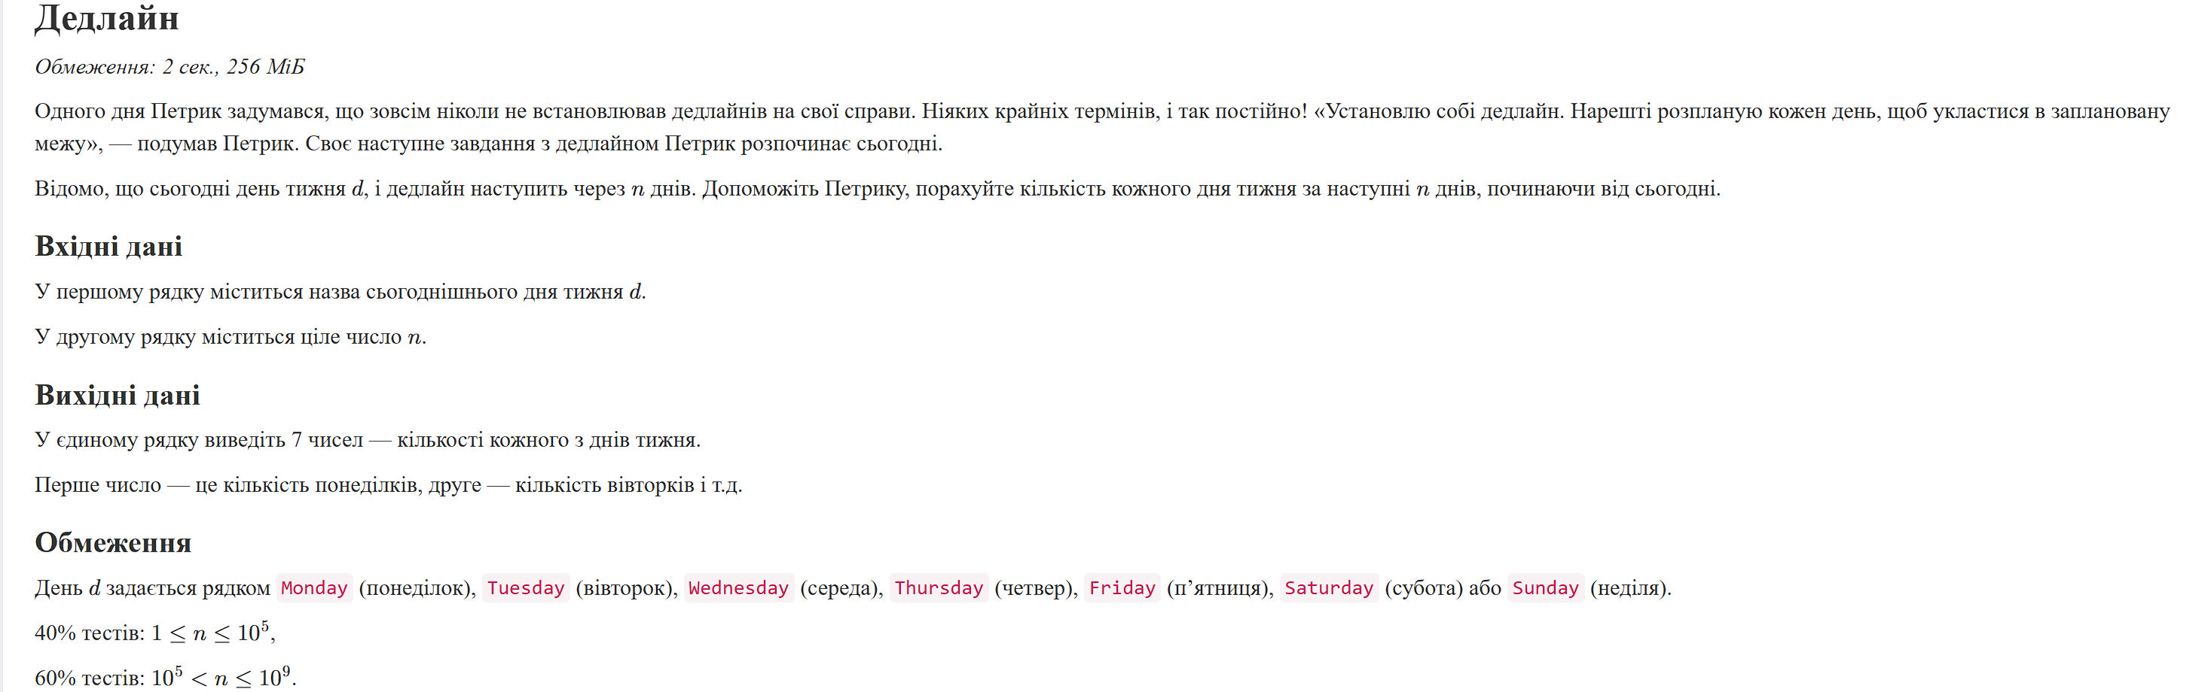
Рис 1. Умова до завдання Дедлайн
- Важливі деталі: потрібно зчитати день тижня в текстовому вигляді.
2. Дизайн та планована оцінка часу виконання завдань:
Програма №1 Lab 2
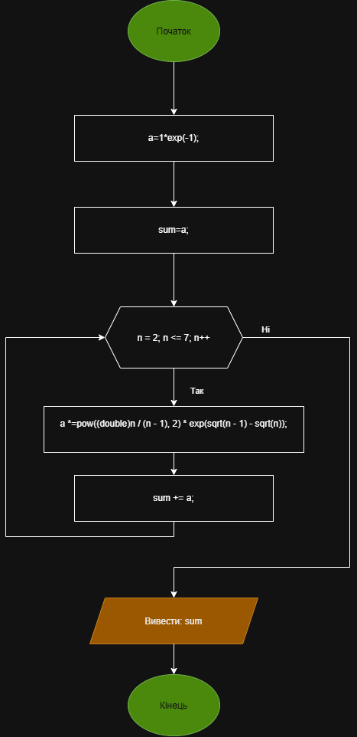
- Блок-схема:

Рис 2. Блок-схема до Lab 2
- Планований час на реалізацію: 30 хв
Програма №2 Class Practice – Аналізатор місячного бюджету
- Блок-схема:
- 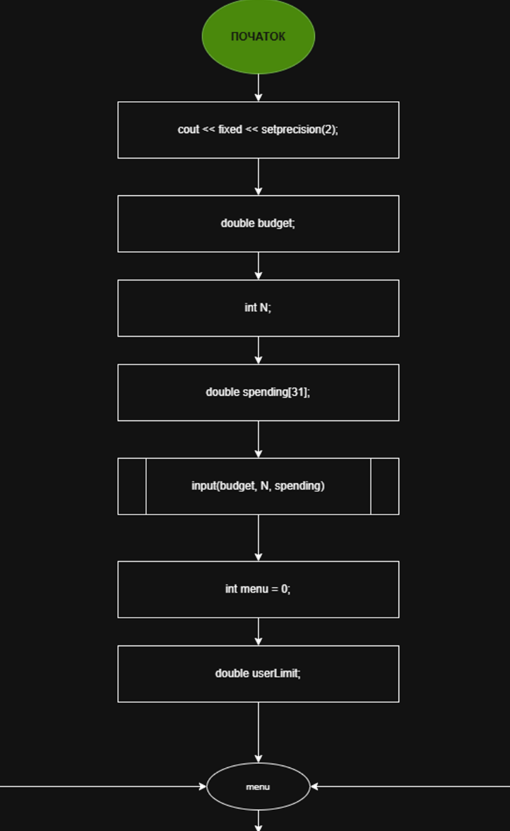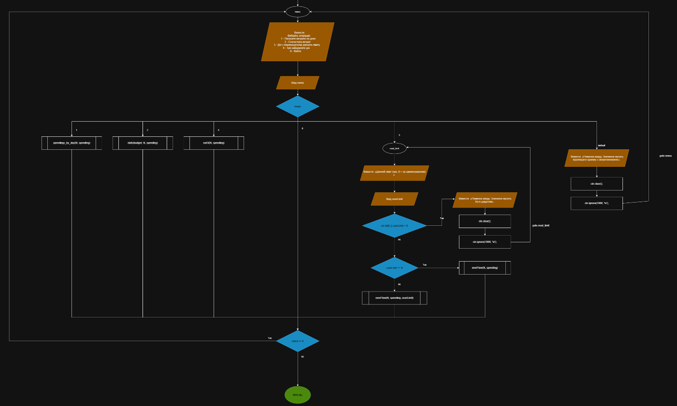
- 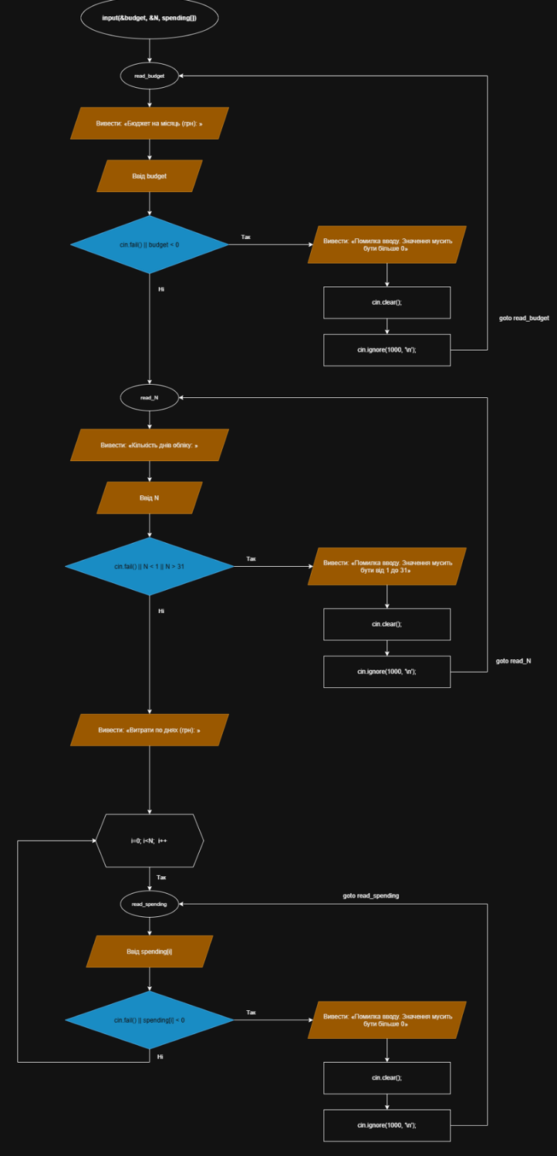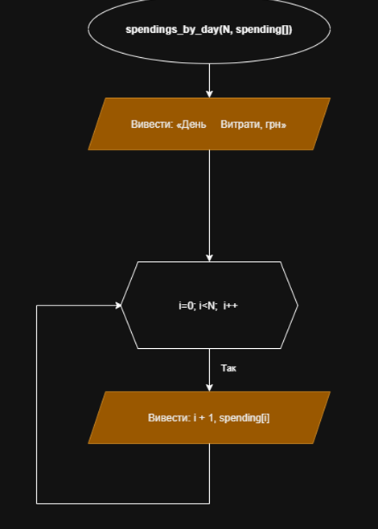
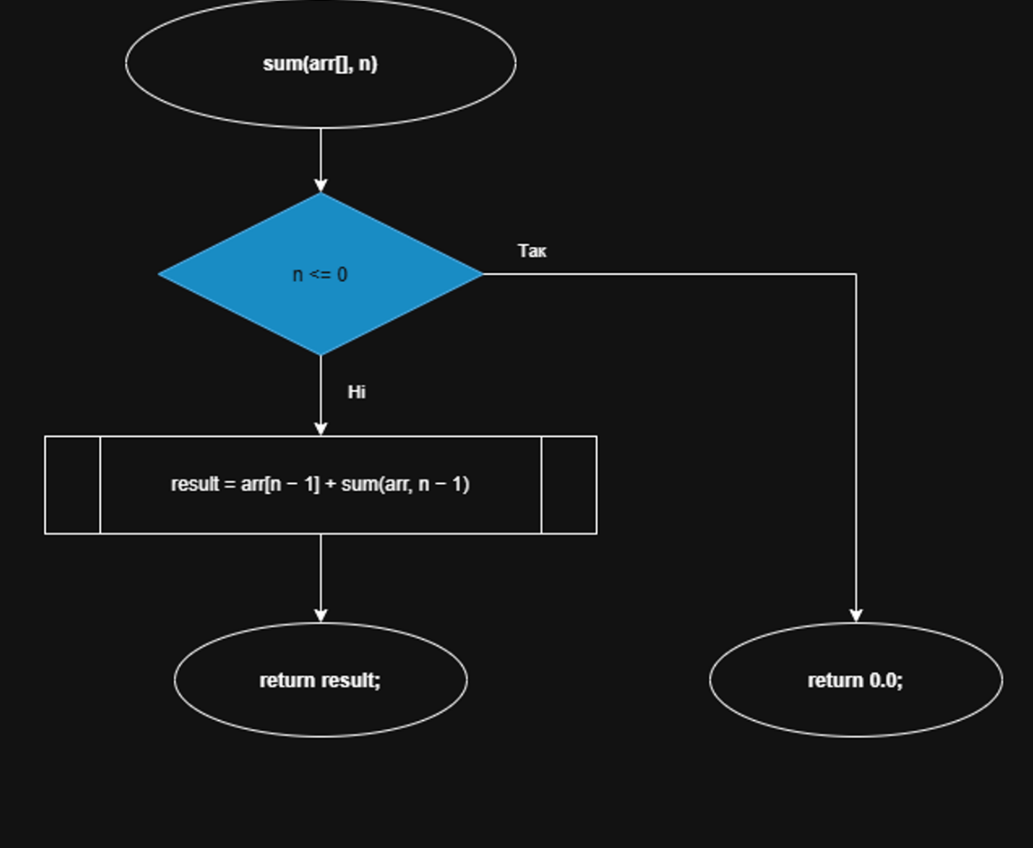
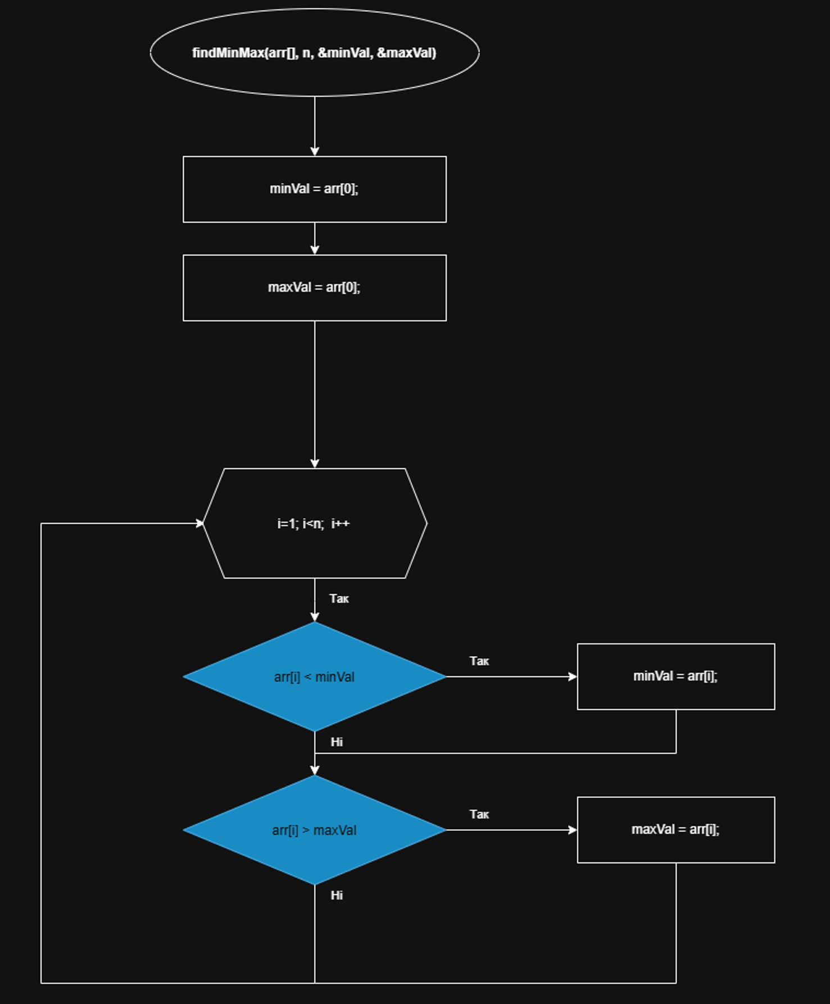
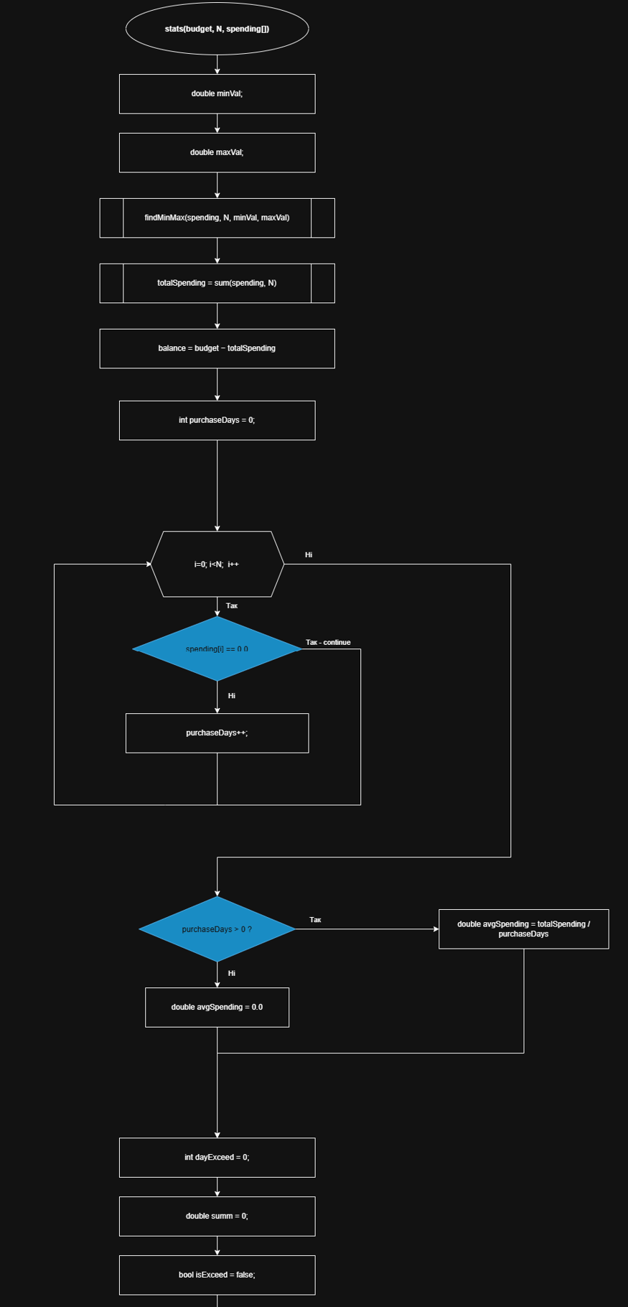
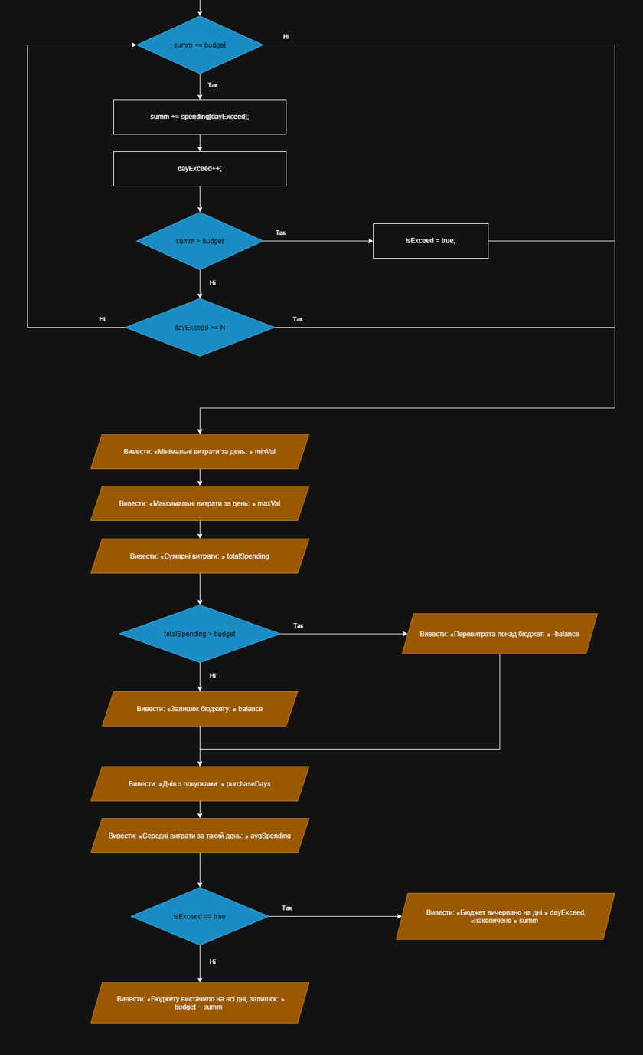
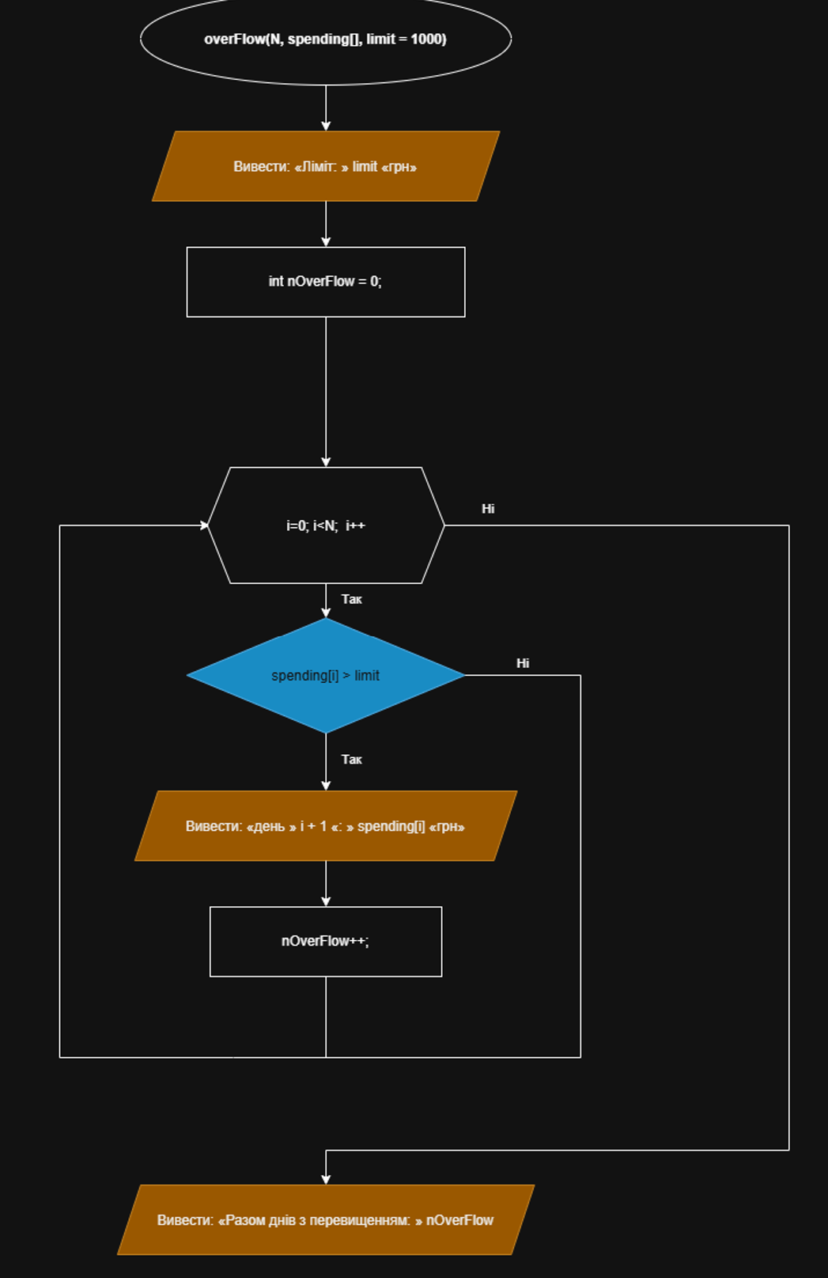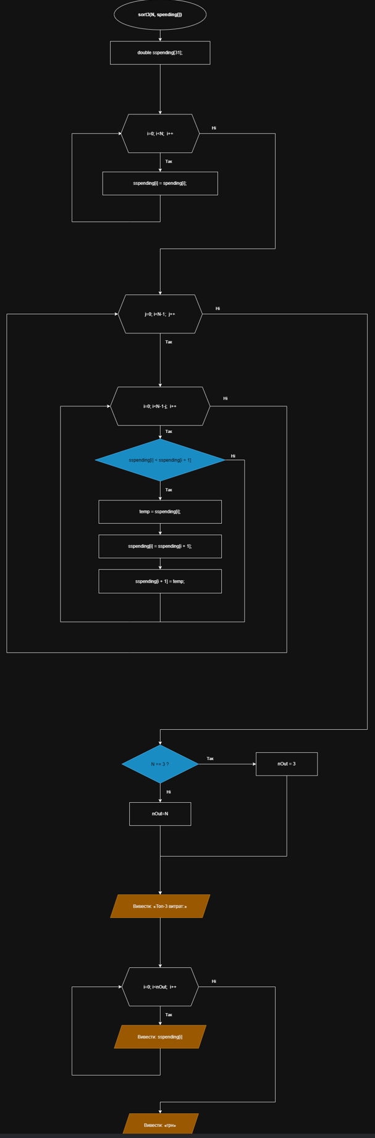
Рис 4. Блок-схема до Class Practice Task
- Планований час на реалізацію: 2 год
Програма №3 Lab 3 variant 6
- Плановий час на реалізацію: 1 год

Програма №4 Lab 3 variant 6
- Плановий час на реалізацію: 30 хв

3. Конфігурація середовища до виконання завдань:
Для планування роботи створені завдання в Trello.
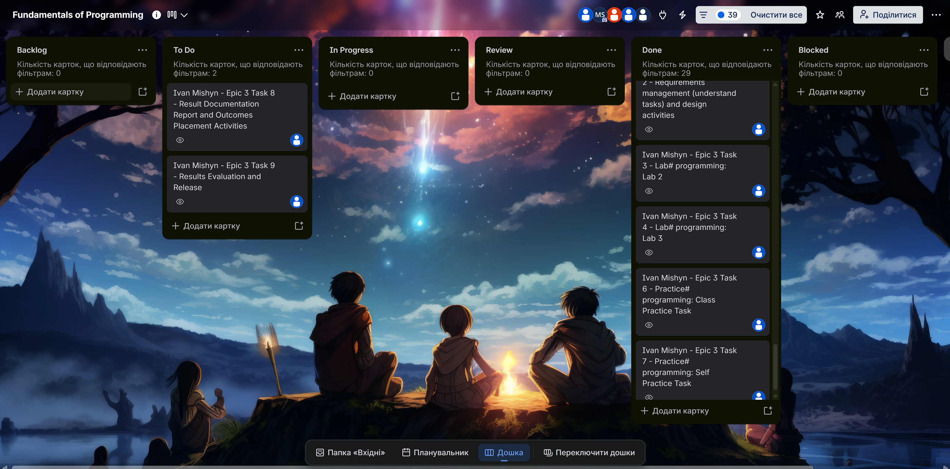
Рис 5. Дошка Trello з завданнями до 3 епіка
4. Код програм з посиланням на зовнішні ресурси:
Завдання №3 Lab# programming: Lab 2
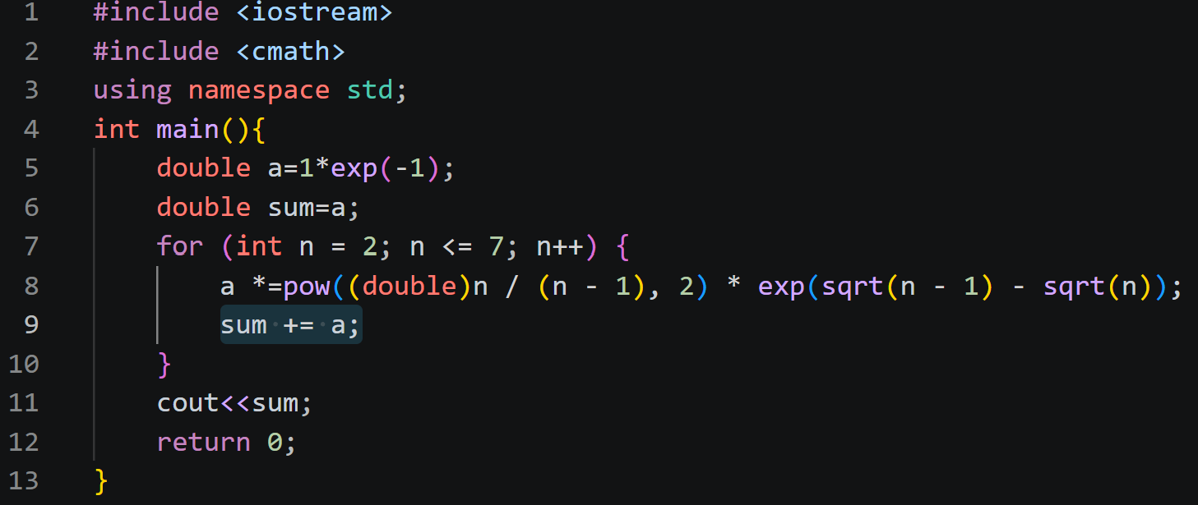
Рис 6. Код до Lab 2
Посилання на файл коду в пулреквесті: https://github.com/artificial-intelligence-department/ai_programming_playground_2026/pull/381/changes#diff-632e2534d909e91ce8b6038ebf4ac0d3c21a4e3628df3651e0641f7b276cb608
Завдання №4 Lab# programming: Lab 3
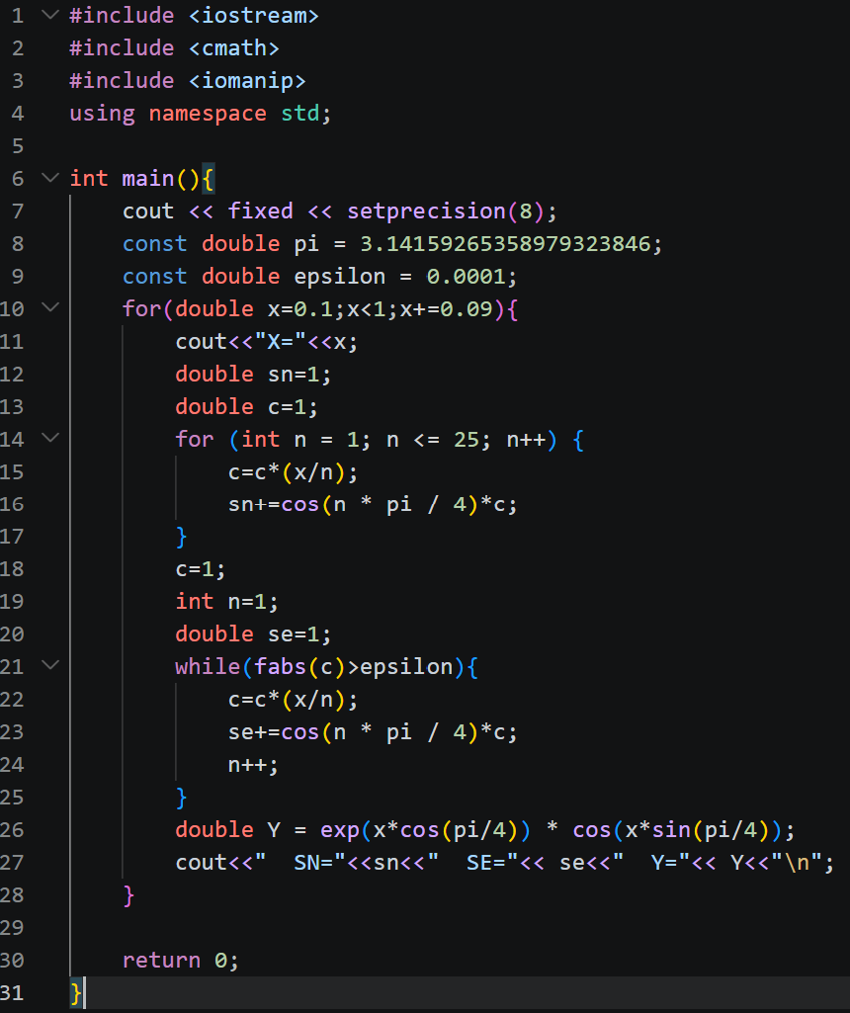
Рис 7. Код до Lab 3
Посилання на файл коду в пулреквесті: https://github.com/artificial-intelligence-department/ai_programming_playground_2026/pull/381/changes#diff-5303b7777659511e7ef9a112a907dc3f4f802257c2b552021ceadccf94817a79
Завдання №6 Class Practice Task
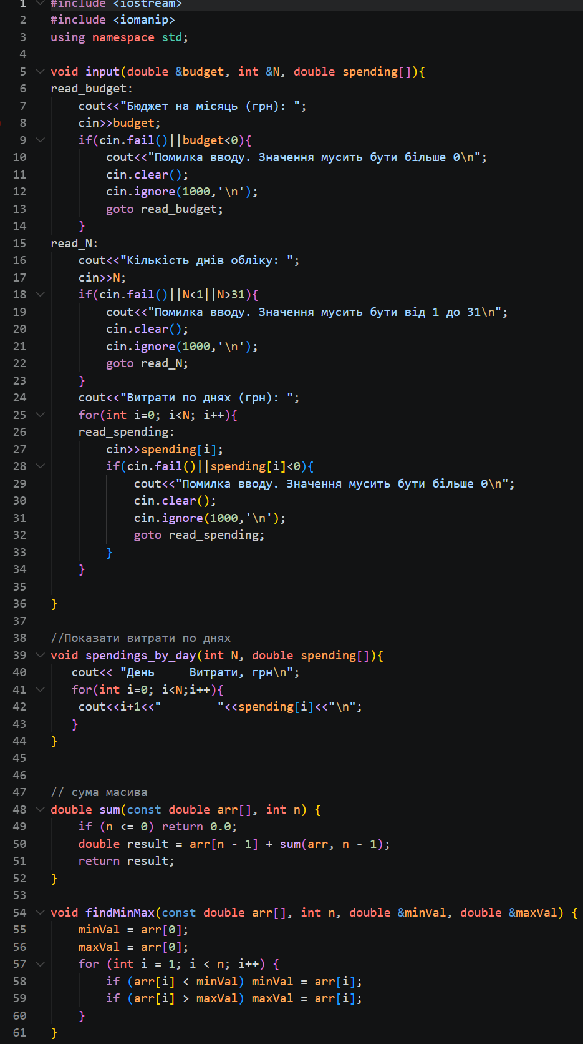
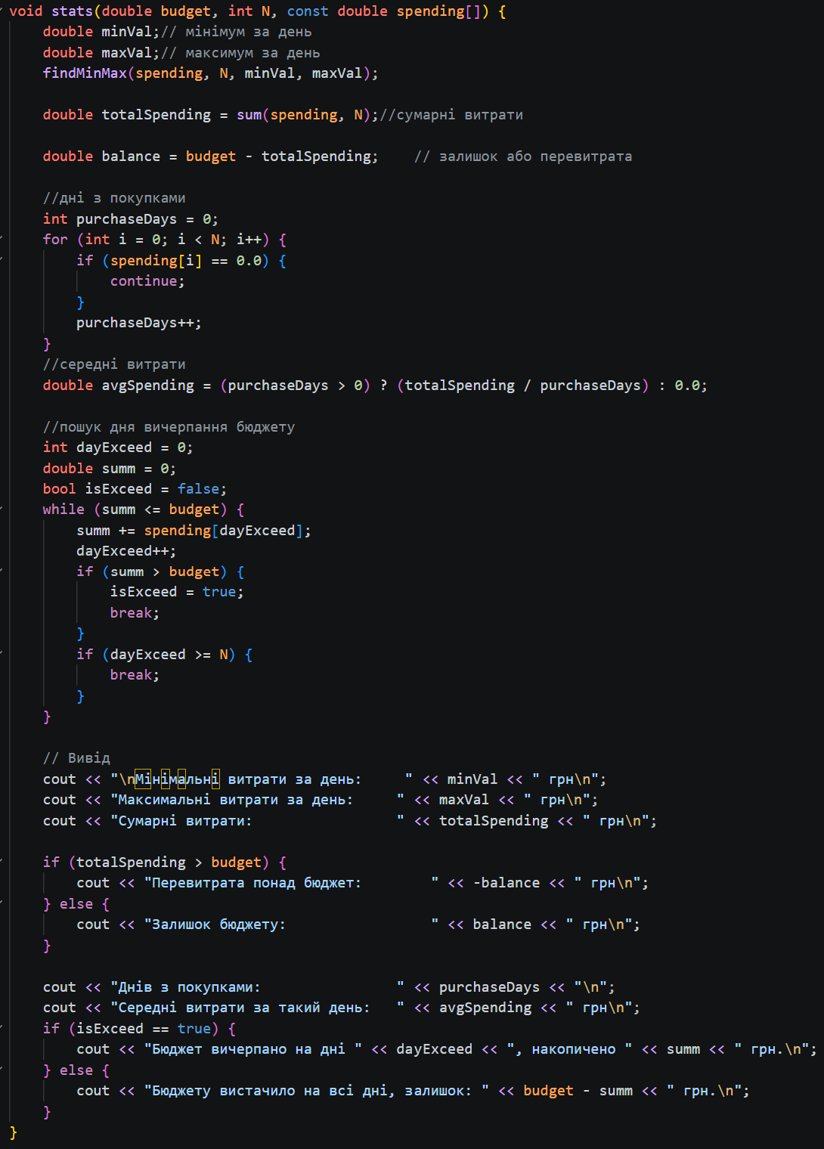
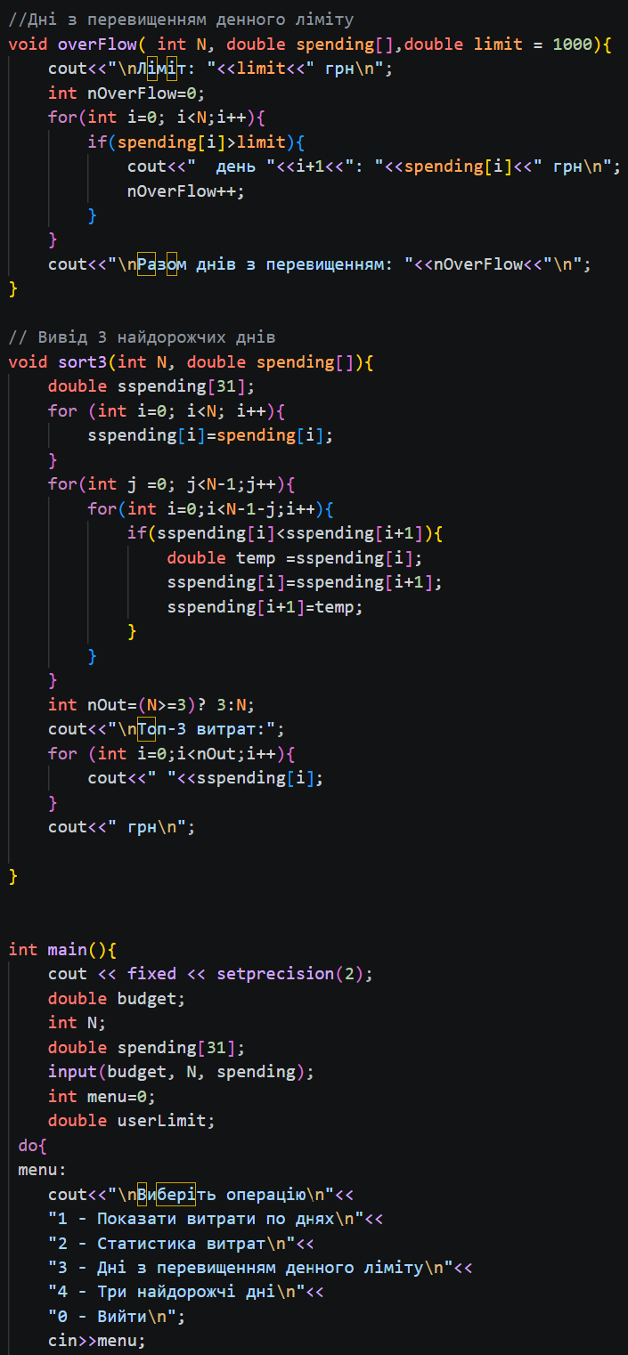
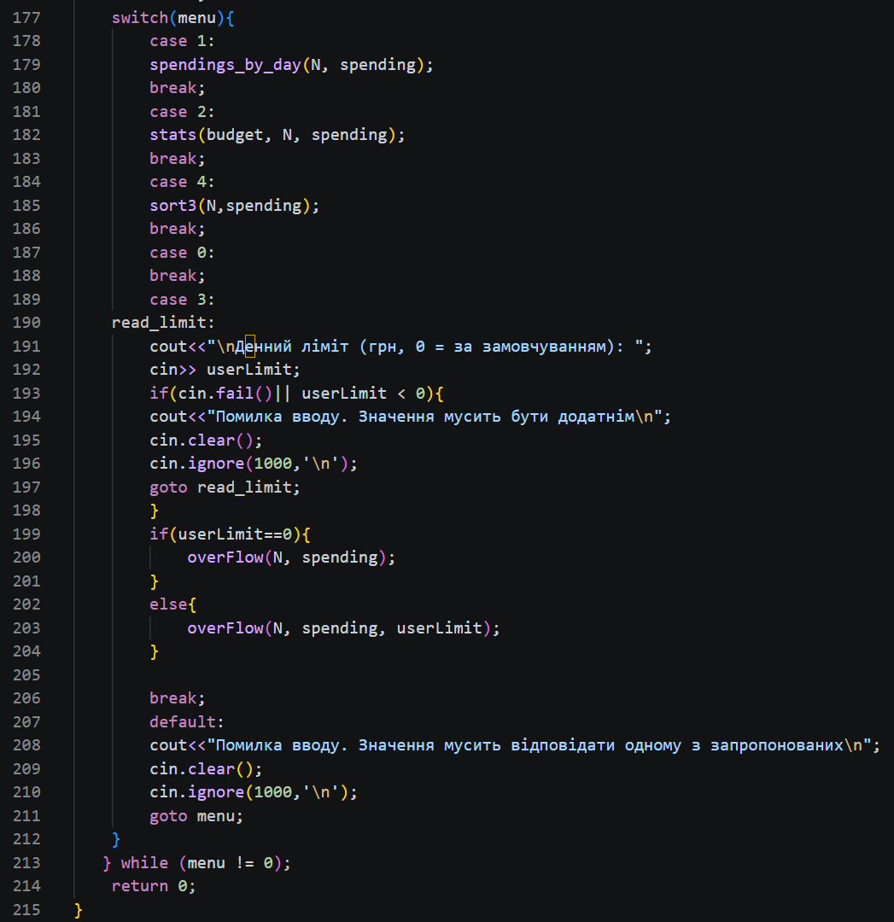
Рис 8. Код до Завдання №6 Class Practice Task
Посилання на файл коду в пулреквесті: https://github.com/artificial-intelligence-department/ai_programming_playground_2026/pull/381/changes#diff-e90d10ee8caf7210ecaa2112144d78ee3e3e3a7bb2192b4e0c26c0b0fa14ee1c
Завдання №7 Self Practice Task
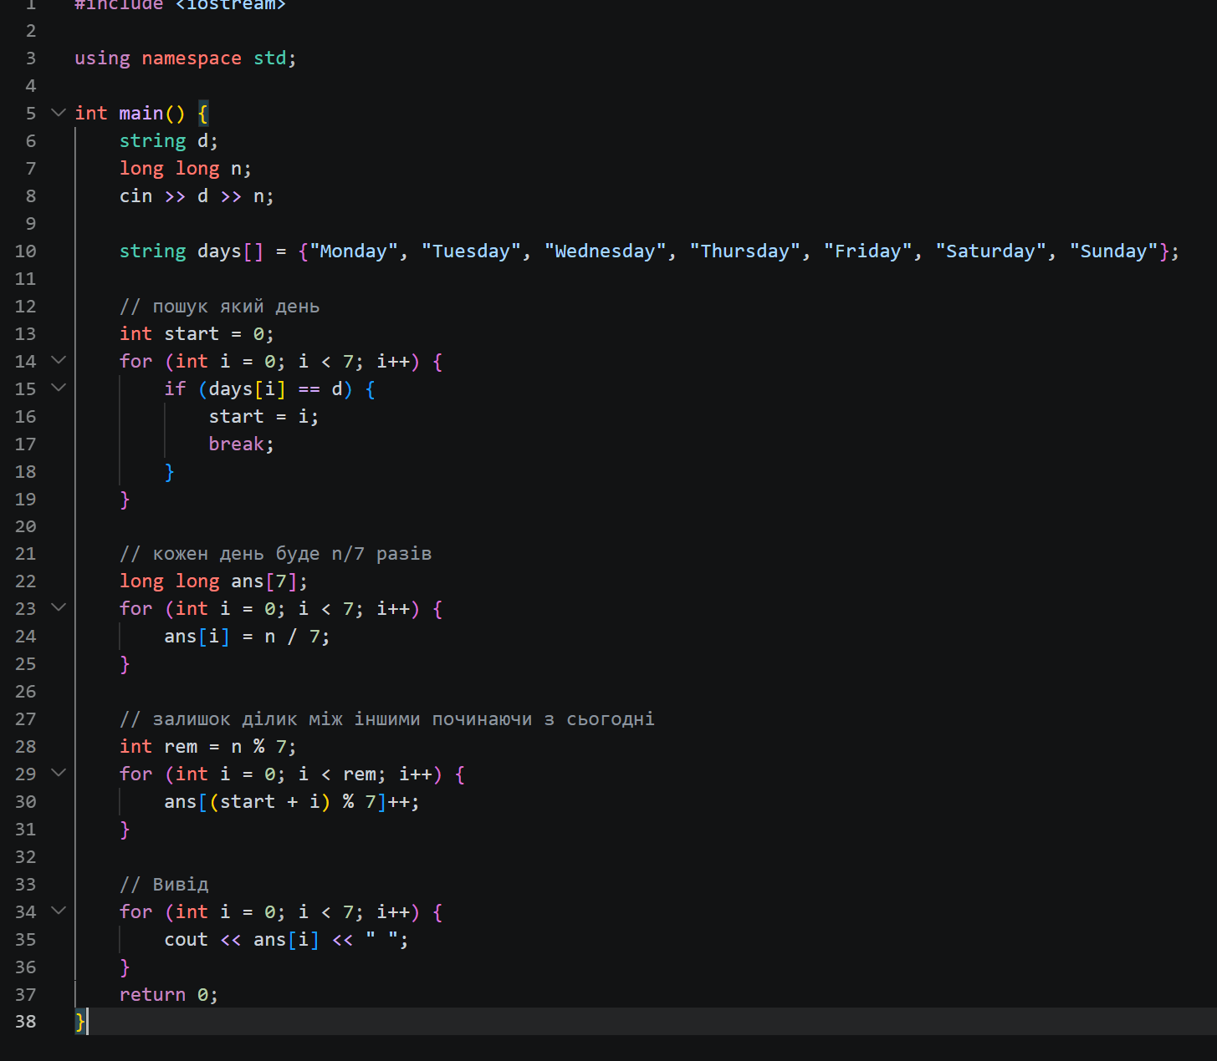
Рис 9. Код до Завдання №7 Self Practice Task
Посилання на файл коду в пулреквесті: https://github.com/artificial-intelligence-department/ai_programming_playground_2026/pull/381/changes#diff-69fe24105ed919f67f309667a0162fbc37ca3af020fd98a2836b6764361cc6bc
5. Результати виконання завдань, тестування та фактично затрачений час:
Завдання №3 Results Evaluation and Release: Lab 2
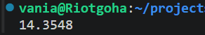
Рис 10. Результати виконання програми (Lab 2)
Час затрачений на виконання завдання: 20 хв
Завдання №4 Results Evaluation and Release: Lab 3
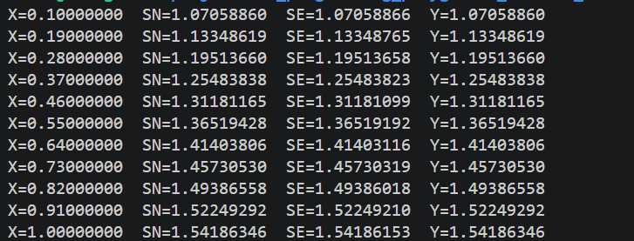
Рис 11. Результати виконання програми (Lab 3)
Час затрачений на виконання завдання: 40 хв
Завдання №6 Results Evaluation and Release: Class Practice Task
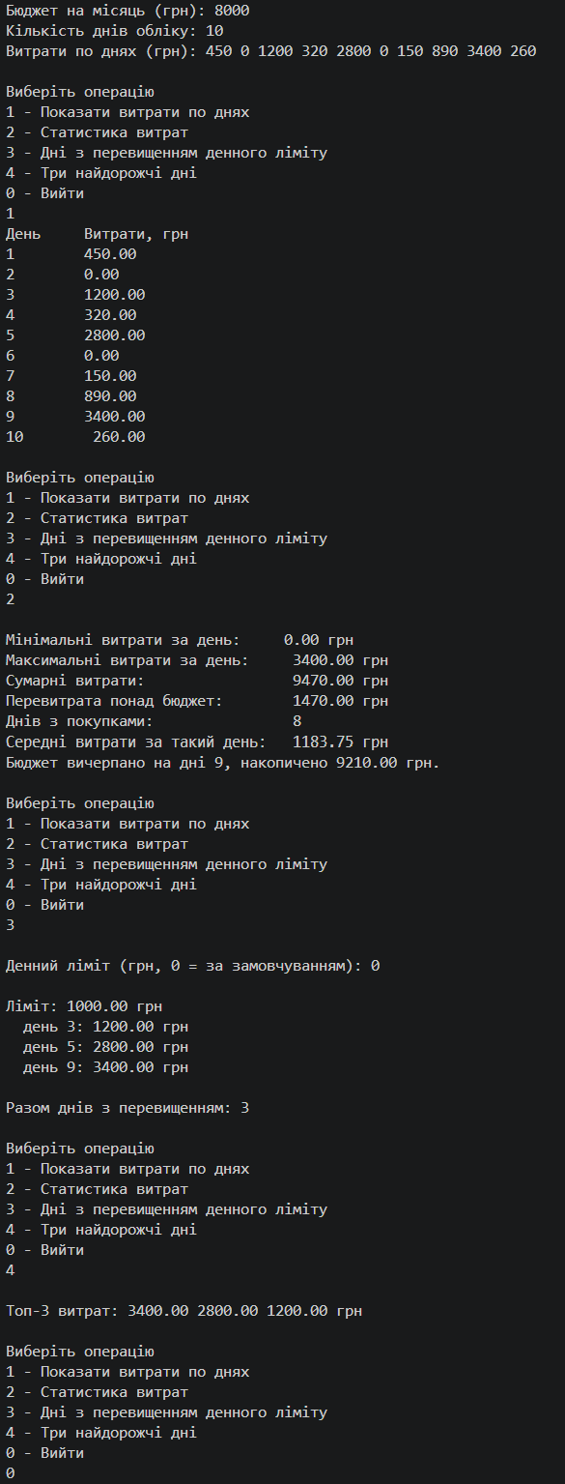
Рис 12. Результати виконання програми (Class Practice Task)
Час затрачений на виконання завдання: 1 год
Завдання №7 Results Evaluation and Release: Self Practice Task
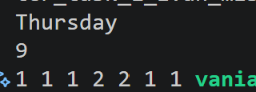
Рис 13. Результати виконання програми (Self Practice Task)
Час затрачений на виконання завдання: 20 хв
6. Кооперація з командою:
9.10 – Зустріч командою, обговорення та демонстраціця результатів
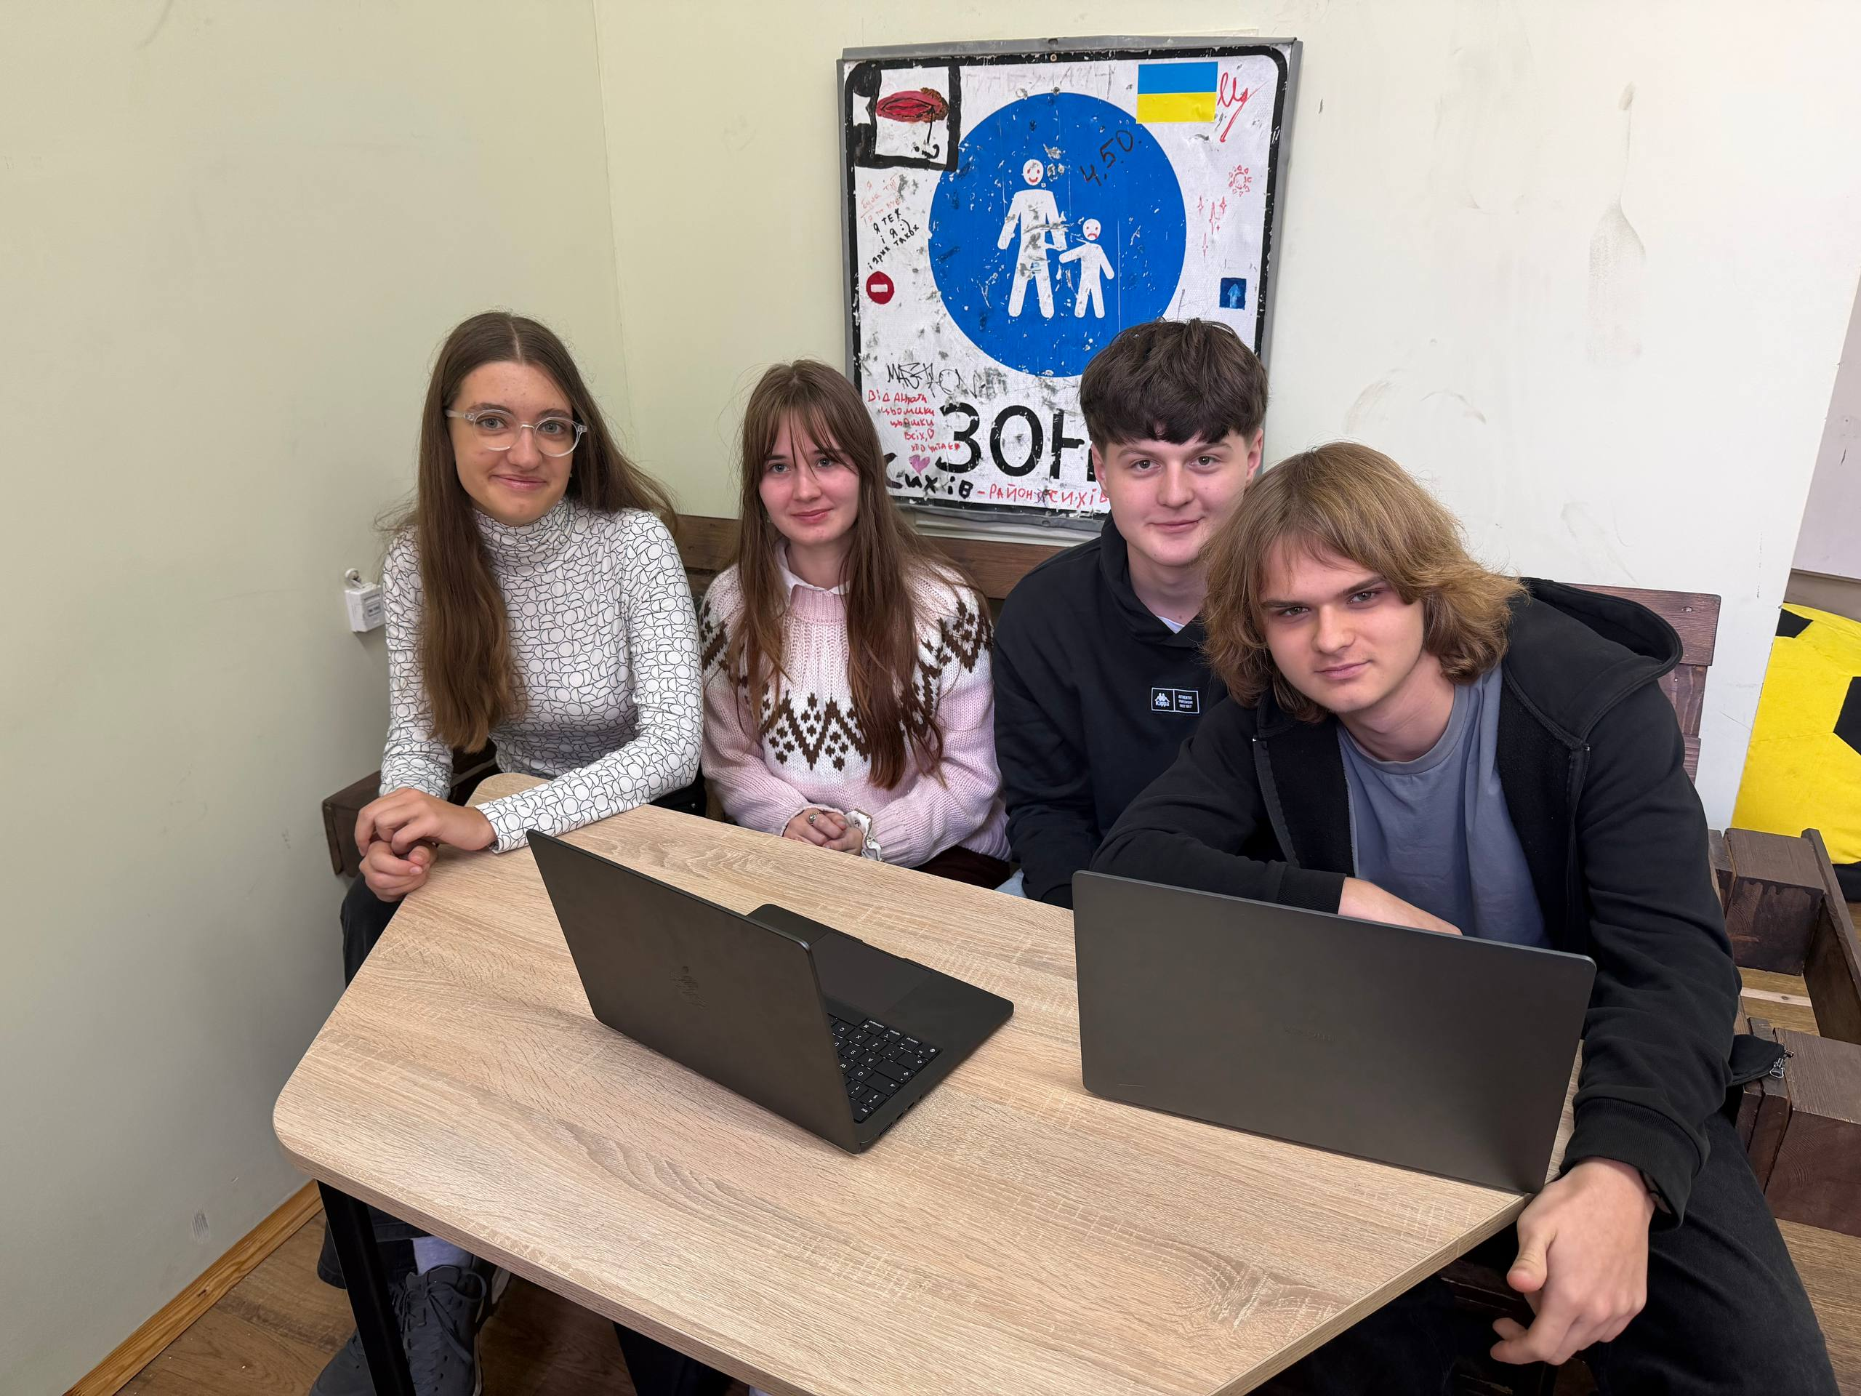Рис 14. Зустріч з командою
Висновки:
Під час виконання роботи опановано цикли for, while, do-while, оператори break і continue та вкладені цикли. Розглянуто одновимірні масиви, алгоритми пошуку й сортування, функції (параметри за значенням і за посиланням, значення за замовчуванням, static, extern), рекурсію та вбудовані функції C++. На практиці закріплено ітераційні та арифметичні цикли при обчисленні суми ряду із заданою точністю та значень функції через розклад у степеневий ряд.

